- 1: LIBRERIA: Muestra cuántos autores hay en la tabla libros (no contar los repetidos)
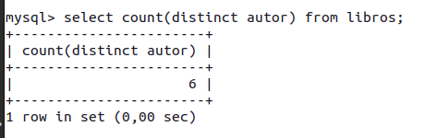

- 2: LIBRERIA: Muestra los diferentes autores que hay en la tabla libros
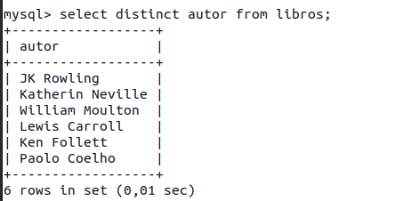

- 3. GALERIA: Muestra los diferentes clientes que han comprado pinturas (tabla pinturas)
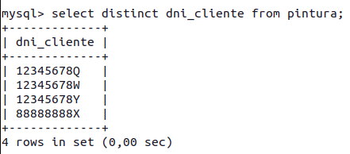

3: 4.GALERIA: Muestra cuántos artistas tienen pinturas en la tabla pinturas.
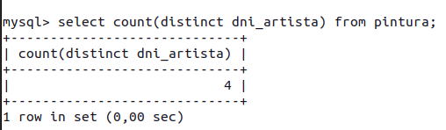

- 5: PÁGINAS WEB: Muestra los diferentes formatos almacenados en la tabla objeto multimedia
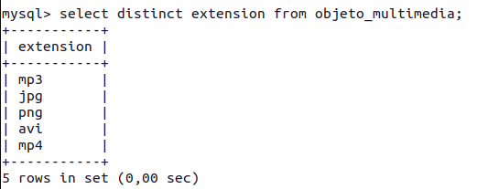
- 6: PÁGINAS WEB: Muestra cuántos formatos diferentes almacena la tabla objeto multimedia
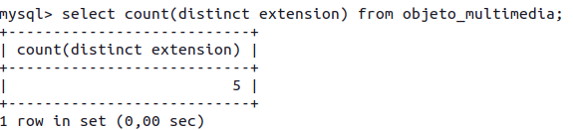
- 7: PÁGINAS WEB: Muestra los diferentes sitios (ipsitio) almacenados en la tabla pagina_web
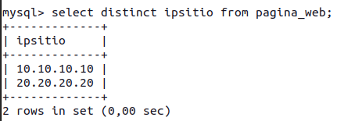

- 8: PÁGINAS WEB: Muestra cuántos sitios web distintos (ipsitio) hay almacenados en la tabla pagina_web
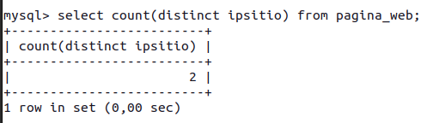

- 9: SEGUROS: Muestra los diferentes empleados que han vendido seguros

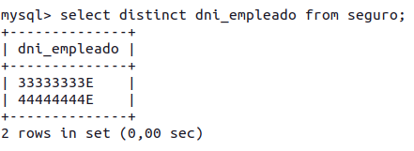

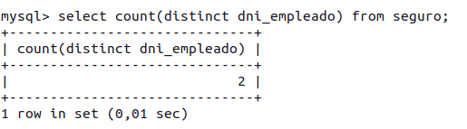
- 10: SEGUROS: Muestra cuántos empleados distintos han vendido seguros

